Ejercicio 1: Crear un diseño entidad/relación que permita modelar un sistema que sirva para simular el funcionamiento de una red social, teniendo en cuenta lo siguiente:
- Los usuarios de la red social se identifican con un identificador y una contraseña (de la cual sólo se guarda el hash). Además, se almacena de ellos: sus nombres, apellidos, dirección, teléfonos, email (que no puede coincidir con el de otro usuario), y una foto. Si les usuarios son celebridades, de ellos no aparecerá ni el email ni la dirección ni el teléfono.
- Les usuarios pueden tener una serie de contactos, que en realidad son otros usuarios. De cada contacto se puede almacenar un comentario que es personal y que sirve para describir al contacto.
- Los usuarios pueden crear grupos de usuarios de los cuales se almacena un nombre (no necesariamente único), y les usuarios que contiene. El mismo usuario puede formar parte de varios grupos.
- Además, cada usuario puede tener una lista de usuarios bloqueados.
- Los usuarios pueden publicar en la red posteos, los cuales se puede hacer que los vea todo el mundo o que los vea uno o varios de los grupos de contactos del usuario. Los posteos pueden incluir un texto y contenido multimedia (video, audio o imagen, con sus atributos correspondientes).
También indique claramente para cada conjunto de relaciones las correspondencias de cardinalidades (p.ej. usando notación de intervalos); indicar si la participación de cada entidad en un conjunto de relaciones es total o no. Indicar claves primarias y discriminadores (si se usan).
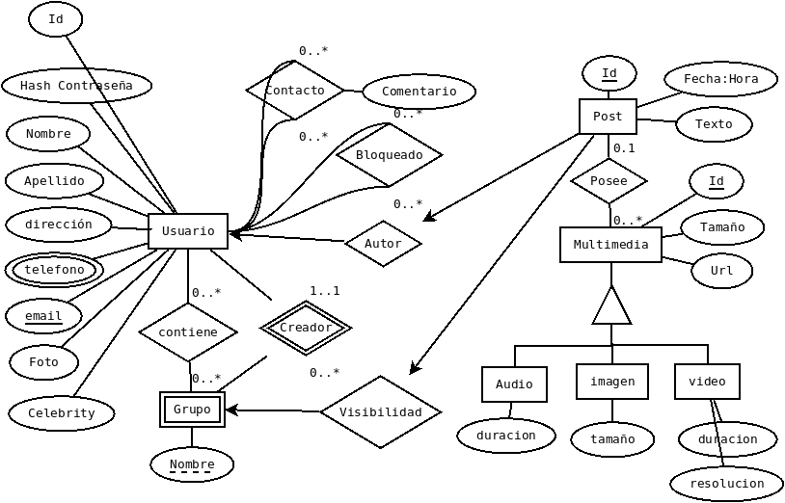

Ejercicio 2: Traducir a esquemas de tablas el diagrama E/R en la siguiente página. Marque adecuadamente las claves primarias y foráneas.
(notar que la indicación de carnalidad de este esquema es inverso al de la solución anterior)
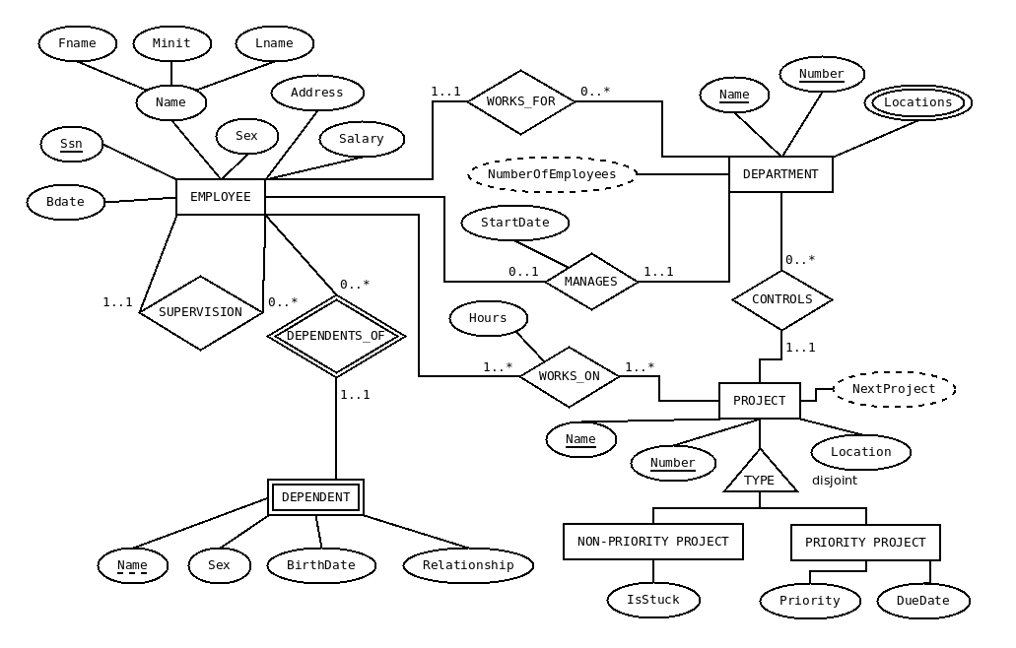
employee(salary,adress,sex,lname,minit,fname,Ssn,Bdate,SsnJefe, DName, DNumber) pk (Ssn), fk SsnJefe references employee, fk dname,dnumber references Department
Dependent(name,sex,birthdate,relationship,ssn) pk, (ssn,name) fk (ssn) references employee
location(location,name,numbre) pk (name, number,location) fk (name,numbre) references department
department(Name, Numbre, ssnManager, startdate) pk (name,numbre) fk ssnManager references employee
project(name,numbre,location,Named,Numberd) pk (name,number), fk (named,numberd) references department(name,number)
nonpproject(Isstuck,name,number) pk (name,number), fk (name,number) references project
pproject(priority,dueDate,name,number) pk (name,number), fk (name,number) references project

